|  |  |  |
| --- | --- | --- |
| МИНИСТЕРСТВО СЕЛЬСКОГО ХОЗЯЙСТВА РОССИЙСКОЙ ФЕДЕРАЦИИ ФГБУ «Россельхозцентр»  Филиал ФГБУ «Россельхозцентр» по Воронежской области | |  |
| **СИГНАЛИЗАЦИОННОЕ СООБЩЕНИЕ РОССЕЛЬХОЗЦЕНТРА**  **Калачеевский районный отдел** |  | |

**от 11.04.2024 г.**

**Сорная растительность**

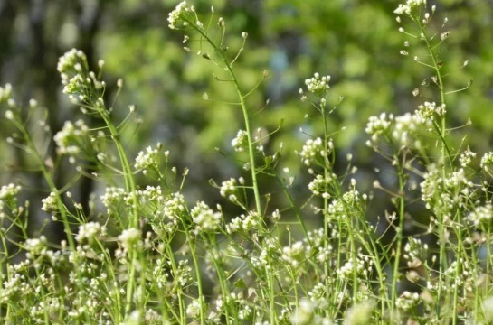Специалисты Калачеевского районного отдела филиала ФГБУ «Россельхозцентр» по Воронежской области информируют, что в настоящее время на посевах озимых культур возобновляют вегетацию зимующие и корнеотпрысковые сорняки.

Установившийся повышенный температурный режим конца марта - первой декады апреля обусловил высокую интенсивность прорастания перезимовавших в почве семян сорных растений, которые создают угрозу потерь урожая озимых, в особенности это относится к изреженным посевам, где растения вышли из зимовки ослабленными и слабо раскустились.

Сорные растения – основные конкуренты всех сельскохозяйственных культур. Они засоряют поля и делают невозможным существование культурных растений наравне с ними. Их вредоносность объясняется следующими факторами:

* они поглощают большое количество влаги и минеральных веществ из почвы, как следствие – снижают качество урожая;
* могут затенять культурные растения от солнечного света;
* многие сорняки являются источником возбудителей болезней, а также способствуют распространению насекомых-вредителей;
* усложняют уход за посевами, уборку урожая, засоряют комбайны.

В первую очередь на посевах озимых культур появляются зимующие и корнеотпрысковые сорняки. К числу наиболее распространенных зимующих сорняков относятся: пастушья сумка (Capsella bursa-pastoris (L.) Medikus), ярутка полевая (Thlaspi arvense), василек синий (Centaurea cyanus), ромашка непахучая (Matricaria perforata), крестовник обыкновенный (Senecio vulgaris) и др. К числу наиболее распространенных корнеотпрысковых сорняков относятся: осот полевой (Sonchus arvensis), бодяк полевой (Cursium arvense), молочай лозный (Euphorbia villosa), вьюнок полевой (Convolvulus arvensis), сурепка обыкновенная (Barbarea vulgaris).

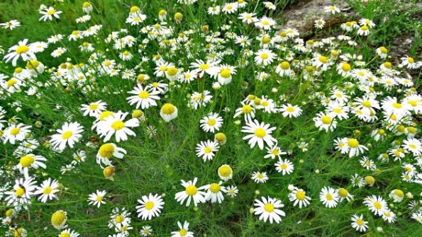Перед началом работы по борьбе с сорной растительностью в хозяйствах проводят оперативное обследование засоренности методом глазомерного или количественного учетов для уточнения видового состава сорняков, сроков обработки и норм внесения гербицидов конкретно для каждого поля. При этом глазомерно определяют 4-5 преобладающих видов, чтобы выбрать наиболее эффективный гербицид.

Так как для нашей зоны характерен смешанный тип засоренности, то использовать препараты на основе одного действующего вещества, не рекомендуется. Следовательно, необходим ассортимент гербицидов с разными действующими веществами.

При выборе гербицидов для обработки особо следует обратить внимание на срок применения, который установлен для каждого препарата, отклонение от него повлечет за собой потерю эффективности или повреждения защищаемой культуры.

С целью предотвращения значительного распространения сорной растительности в весенний период рекомендуется применять один их следующих препаратов: *Аврорекс, КЭ (н.р. 0,5-0,6 л/т); Октапон экстра, КЭ (н.р. 6,0-8,0 л/т); Дамба, ВР (н.р. 0,15-0,3 л/т); Балерина, СЭ (н.р. 0,3-0,5 л/т)* и др. согласно Государственному каталогу пестицидов и агрохимикатов, разрешенных к применению на территории Российской Федерации в 2024 году.

Опрыскивание посевов рекомендуется проводить в утренние и вечерние часы, при температуре воздуха не более +25 и не ниже + 5оС. Наиболее оптимальная температура + 8-10оС.

При проведении гербицидных обработок рекомендуется добавлять в баковую смесь биологический препарат **Псевдобактерин 2, Ж (н.р. 1 л/т).** Он способствует развитию корневой системы, повышает устойчивость растений к болезням, снижает стресс от воздействия химических препаратов и неблагоприятных погодных условий.

С целью повышения полевой всхожести, сопротивляемости неблагоприятным факторам внешней среды, снижения пестицидной нагрузки, рекомендуется использовать в смеси с гербицидами агрохимикат **Гумат «Здоровый урожай»** (жидкое комплексное удобрение на основе природных гуминовых кислот с макро- и микроэлементами (10 % жидкий концентрат)) с н.р. 1,5-2 л/т.

**ВАЖНО!**

**Применение пестицидов и агрохимикатов в каждом конкретном случае проводится в соответствии с Государственным каталогом пестицидов и агрохимикатов, разрешенных к применению на территории Российской Федерации и Санитарными правилами (СП 2.2.3670-20), СанПиН 1.2.3685-21. Не допускается превышение норм расхода и увеличение кратности обработок, указанных в Каталоге, применение пестицидов в период установленного срока ожидания (периода после последней обработки препаратами до сбора урожая).**